

**PERATURAN KEPALA DESA PAHONJEAN**

**NOMOR 3 TAHUN 2023**

**TENTANG**

**STANDAR OPERASIONAL PROSEDUR**

**PENGELOLAAN KEUANGAN**

**DESA PAHONJEAN KECAMATAN MAJENANG**

**KABUPATEN CILACAP**

**PEMERINTAH DESA PAHONJEAN**

**KECAMATAN MAJENANG**

**KABUPATEN CILACAP**

**TAHUN 2023**



KEPALA DESA PAHONJEAN

KABUPATEN CILACAP

PERATURAN KEPALA DESA PAHONJEAN

NOMOR 3 TAHUN 2023

TENTANG

STANDAR OPERASIONAL PROSEDUR PENGELOLAAN KEUANGAN

DESA PAHONJEAN KECAMATAN MAJENANG KABUPATEN CILACAP

KEPALA DESA PAHONJEAN ,

|  |  |  |  |
| --- | --- | --- | --- |
| Menimbang | : | a. | bahwa dalam rangka mewujudkan pengelolaan keuangan desa yang transparan, akuntabel, partisipatif serta tertib dan disiplin anggaran, maka perlu disusun Standar Operasional Prosedur Pengelolaan Keuangan Desa; |
|  |  | b. | bahwa berdasarkan pertimbangan sebagaimana dimaksud pada huruf a, perlu menetapkan Peraturan Kepala Desa tentang Standar Operasional Prosedur Pengelolaan Keuangan Desa Pahonjean Kecamatan Majenang Kabupaten Cilacap ; |
| Mengingat | : | 1. | Undang-Undang Nomor 13 Tahun 1950 tentang Pembentukan Daerah-Daerah Kabupaten dalam Lingkungan Propinsi Jawa Tengah; |
|  |  | 2. | Undang-Undang Nomor 6 Tahun 2014 tentang Desa (Lembaran Negara Republik Indonesia Tahun 2014 Nomor 7, Tambahan Lembaran Negara Republik Indonesia Nomor 5495) sebagaimana telah diubah dengan Undang-Undang Nomor 11 Tahun 2020 tentang Cipta Kerja (Lembaran Negara Republik Indonesia Tahun 2020 Nomor 245, Tambahan Lembaran Negara Republik Indonesia Nomor 6573); |
| 3. | Undang-Undang Nomor 23 Tahun 2014 tentang Pemerintahan Daerah (Lembaran Negara Republik Indonesia Tahun 2014 Nomor 244, Tambahan Lembaran Negara Republik Indonesia Nomor 5587) sebagaimana telah diubah beberapa kali terakhir dengan Undang-Undang Nomor 11 Tahun 2020 tentang Cipta Kerja (Lembaran Negara Republik Indonesia Tahun 2020 Nomor 245, Tambahan Lembaran Negara Republik Indonesia Nomor 6573); | |
| 4. | Peraturan Pemerintah Nomor 43 Tahun 2014 tentang Peraturan Pelaksanaan Undang-Undang Nomor 6 Tahun 2014 tentang Desa (Lembaran Negara Republik Indonesia Tahun 2014 Nomor 123, Tambahan Lembaran Negara Republik Indonesia Nomor 5539) sebagaimana telah diubah beberapa kali terakhir dengan Peraturan Pemerintah Nomor 11 Tahun 2019 tentang Perubahan Kedua Atas Peraturan Pemerintah Nomor 43 Tahun 2014 tentang Peraturan Pelaksanaan Undang-Undang Nomor 6 Tahun 2014 tentang Desa (Lembaran Negara Republik Indonesia Tahun 2019 Nomor 41, Tambahan Lembaran Negara Republik Indonesia Nomor 6321); | |
| 5. | Peraturan Pemerintah Nomor 60 Tahun 2014 tentang Dana Desa Yang Bersumber dari Anggaran Pendapatan dan Belanja Negara (Lembaran Negara Republik Indonesia Tahun 2014 Nomor 168, Tambahan Lembaran Negara Republik Indonesia Nomor 5558) sebagaimana telah diubah beberapa kali, terakhir dengan Peraturan Pemerintah Nomor 8 Tahun 2016 tentang Perubahan Kedua Atas Peraturan Pemerintah Nomor 60 Tahun 2014 tentang Dana Desa Yang Bersumber dari Anggaran Pendapatan dan Belanja Negara (Lembaran Negara Republik Indonesia Tahun 2016 Nomor 57, Tambahan Lembaran Negara Republik Indonesia Nomor 5864); | |
| 6. | Peraturan Menteri Dalam Negeri Nomor 20 Tahun 2018 tentang Pengelolaan Keuangan Desa (Berita Negara Republik Indonesia Tahun 2018 Nomor 611); | |
| 7. | Peraturan Bupati Cilacap Nomor 85 Tahun 2017 tentang Tata Cara Penyusunan Peraturan di Desa (Berita Daerah Kabupaten Cilacap Tahun 2016 Nomor 43); | |
| 9. | [Peraturan Bupati Cilacap Nomor 128 Tahun 2022 Tentang Perubahan Atas Peraturan Bupati Nomor 257 Tahun 2018 Tentang Pengelolaan Keuangan Desa](https://jdih.cilacapkab.go.id/v2/dokumen/view?id=16205) (Berita Daerah Kabupaten Cilacap Tahun 2022 Nomor 128); | |

MEMUTUSKAN :

|  |  |  |
| --- | --- | --- |
| Menetapkan | : | PERATURAN KEPALA DESA TENTANG STANDAR OPERASIONAL PROSEDUR PENGELOLAAN KEUANGAN DESA PAHONJEAN KECAMATAN MAJENANG KABUPATEN CILACAP |

BAB I

KETENTUAN UMUM

Pasal 1

Dalam Peraturan ini yang dimaksud dengan:

1. Desa adalah Desa Pahonjean Kecamatan Majenang .
2. Pemerintahan Desa adalah penyelenggaraan urusan pemerintahan dan kepentingan masyarakat setempat dalam sistem pemerintahan Negara Kesatuan Republik Indonesia.
3. Pemerintah Desa adalah Kepala Desa dibantu perangkat Desa sebagai unsur penyelenggara Pemerintahan Desa.
4. Kepala Desa adalah Pejabat Pemerintah Desa yang mempunyai wewenang, tugas dan kewajiban untuk menyelenggarakan rumah tangga Desanya dan melaksanakan tugas dari Pemerintah dan Pemerintah Daerah.
5. Perangkat Desa adalah unsur staf yang membantu Kepala Desa dalam penyusunan kebijakan dan koordinasi yang diwadahi dalam Sekretariat Desa, dan unsur pendukung tugas Kepala Desa dalam pelaksanaan kebijakan yang diwadahi dalam bentuk pelaksana teknis dan pelaksana kewilayahan.
6. Badan Permusyawaratan Desa yang selanjutnya disingkat BPD adalah lembaga yang melaksanakan fungsi pemerintahan yang anggotanya merupakan wakil dari penduduk Desa berdasarkan keterwakilan wilayah dan ditetapkan secara demokratis.
7. Keuangan Desa adalah semua hak dan kewajiban Desa yang dapat dinilai dengan uang serta segala sesuatu berupa uang dan barang yang berhubungan dengan pelaksanaan hak dan kewajiban Desa.
8. Pengelolaan Keuangan Desa adalah keseluruhan kegiatan yang meliputi perencanaan, pelaksanaan, penatausahaan, pelaporan, dan pertanggungjawaban keuangan Desa.
9. Anggaran Pendapatan dan Belanja Desa, selanjutnya disebut APB Desa, adalah rencana keuangan tahunan pemerintahan Desa.
10. Penerimaan Desa adalah uang yang masuk ke rekening kas Desa.
11. Pengeluaran Desa adalah uang yang keluar dari rekening kas Desa.
12. Pemegang Kekuasaan Pengelolaan Keuangan Desa, yang selanjutnya disingkat PKPKD, adalah Kepala Desa yang karena jabatannya mempunyai kewenangan menyelenggarakan keseluruhan pengelolaan keuangan Desa.
13. Pelaksana Pengelolaan Keuangan Desa, yang selanjutnya disingkat PPKD, adalah perangkat Desa yang melaksanakan pengelolaan keuangan Desa berdasarkan keputusan Kepala Desa yang menguasakan sebagian kekuasaan PKPKD.
14. Sekretaris Desa adalah perangkat Desa yang berkedudukan sebagai unsur pimpinan sekretariat Desa yang menjalankan tugas sebagai koordinator PPKD.
15. Kepala Urusan, yang selanjutnya disingkat Kaur, adalah perangkat Desa yang berkedudukan sebagai unsur staf sekretariat Desa yang menjalankan tugas PPKD.
16. Kepala Seksi, yang selanjutnya disingkat Kasi, adalah Perangkat Desa yang berkedudukan sebagai pelaksana teknis yang menjalankan tugas PPKD.
17. Rekening Kas Desa adalah rekening tempat menyimpan uang Pemerintahan Desa yang menampung seluruh penerimaan Desa dan digunakan untuk membayar seluruh pengeluaran Desa dalam 1 (satu) rekening pada Bank yang ditetapkan.
18. Dokumen Pelaksanaan Anggaran yang selanjutnya disingkat DPA adalah dokumen yang memuat rincian setiap kegiatan, anggaran yang disediakan, dan rencana penarikan dana untuk kegiatan yang akan dilaksanakan berdasarkan kegiatan yang telah ditetapkan dalam APB Desa.
19. Dokumen Pelaksanaan Perubahan Anggaran yang selanjutnya disingkat DPPA adalah dokumen yang memuat perubahan rincian kegiatan, anggaran yang disediakan dan rencana penarikan dana untuk kegiatan yang akan dilaksanakan berdasarkan kegiatan yang telah ditetapkan dalam Perubahan APBDesa dan/atau Perubahan Penjabaran APB Desa.
20. Pengadaan barang/jasa Desa yang selanjutnya disebut dengan pengadaan barang/jasa adalah kegiatan untuk memperoleh barang/jasa oleh Pemerintah Desa, baik dilakukan melalui swakelola dan/atau penyedia barang/jasa.
21. Rencana Anggaran Kas Desa yang selanjutnya disingkat RAK Desa adalah dokumen yang memuat arus kas masuk dan arus kas keluar yang digunakan mengatur penarikan dana dari rekening kas untuk mendanai pengeluaran-pengeluaran berdasarkan DPA yang telah disahkan oleh Kepala Desa.
22. Surat Permintaan Pembayaran yang selanjutnya disingkat SPP adalah dokumen pengajuan untuk mendanai belanja yang tertuang dalam APBDesa.

BAB II

STANDAR OPERASIONAL PROSEDUR PENGELOLAAN KEUANGAN DESA

Pasal 2

Tujuan dari Standar Operasional Prosedur Pengelolaan Keuangan Desa ini adalah untuk memberikan pedoman mengenai tata cara pengelolaan keuangan Desa Pahonjean sesuai dengan ketentuan peraturan perundang-undangan.

Pasal 3

Pelaksanaan Standar Operasional Prosedur Pengelolaan Keuangan Desa sebagaimana dimaksud dalam Pasal 2, tercantum dalam Lampiran yang merupakan bagian tidak terpisahkan dari Peraturan Kepala Desa ini.

BAB III

KETENTUAN PENUTUP

Pasal 4

Peraturan ini mulai berlaku pada tanggal ditetapkan.

Agar setiap orang mengetahui, memerintahkan pengundangan Peraturan Kepala Desa ini dalam Berita Desa Pahonjean

Ditetapkan di : Pahonjean

Pada tanggal : 28 Februari 2023

KEPALA DESA PAHONJEAN

HERI SUDIONO

Diundangkan di : Pahonjean

pada tanggal : 28 Februari 2023

SEKRETARIS DESA PAHONJEAN ,

NINUK RAHAYU HP

BERITA DESA PAHONJEAN TAHUN 2023 NOMOR 3

Lampiran : Peraturan Kepala Desa Pahonjean

Nomor : 3 Tahun 2023

Tanggal : 28 Februari 2023

Tentang : Standar Operasional Prosedur

Pengelolaan Keuangan Desa

STANDAR OPERASIONAL PROSEDUR PENGELOLAAN KEUANGAN DESA PAHONJEAN KECAMATAN MAJENANG

KABUPATEN CILACAP

# KETENTUAN UMUM

* 1. Keuangan Desa adalah semua hak dan kewajiban Desa yang dapat dinilai dengan uang serta segala sesuatu berupa uang dan barang yang berhubungan dengan pelaksanaan hak dan kewajiban Desa.
  2. Pengelolaan Keuangan Desa adalah keseluruhan kegiatan yang meliputi perencanaan, pelaksanaan, penatausahaan, pelaporan, dan pertanggungjawaban keuangan Desa.

# ASAS PENGELOLAAN KEUANGAN DESA

* 1. **Transparan**

Transparan merupakan prinsip keterbukaan yang memungkinkan masyarakat untuk mengetahui dan mendapatkan akses informasi mengenai keuangan Desa. Informasi-informasi penting yang dibuka untuk diakses oleh masyarakat paling sedikit meliputi:

* + 1. struktur APB Desa;;
    2. pelaksana kegiatan anggaran dan TPK;
    3. laporan realisasi APB Desa;
    4. laporan realisasi kegiatan;
    5. kegiatan yang belum selesai dan/atau tidak terlaksana; dan
    6. sisa anggaran.

# Akuntabel

Merupakan prinsip dimana pengelolaan keuangan Desa harus dapat dipertanggungjawaban secara legal. Pertanggungjawaban pengelolaan keuangan Desa harus dibuktikan secara administratif berupa bukti-bukti/dokumen-dokumen penggunaan anggaran sesuai ketentuan peraturan perundang-undangan.

Prosedur penyampaian pertanggungjawaban pengelolaan keuangan Desa melalui:

* + 1. forum musyawarah/pertemuan, yang diadakan sebagai forum pembahasan pelaporan dan pertanggungjawaban pelaksanaan keuangan Desa, sebagaimana ketentuan peraturan perundang- undangan yang berlaku; dan
    2. penyampaian laporan pertanggungjawaban secara tertulis, sebagaimana ketentuan peraturan perundang-undangan yang berlaku.

# Partisipatif

Merupakan prinsip yang memberikan akses kepada masyarakat untuk terlibat dalam pengelolaan keuangan Desa. Pelibatan masyarakat dalam pengelolaan keuangan Desa pada proses perencanaan pembangunan yang menghasilkan dokumen-dokumen rujukan untuk penyusunan perencanaan anggaran yaitu berupa RKP Desa, pelaksanaan kegiatan, dimana masyarakat terlibat menjadi TPK, dan pemantauan.

Berdasarkan prinsip transparan, akuntabel dan partisipatif pengelolaan keuangan Desa harus dilaksanakan secara tertib dan disiplin.

# KEKUASAAN PENGELOLAAN KEUANGAN DESA

Pemegang Kekuasaan Pengelolaan Keuangan Desa, yang selanjutnya disingkat PPKD, adalah Kades atau sebutan nama lain yang karena jabatannya mempunyai kewenangan menyelenggarakan keseluruhan pengelolaan keuangan Desa. Sebagai PKPKD, kepala Desa memiliki wewenang:

* 1. menetapkan kebijakan tentang pelaksanaan APB Desa;
  2. menetapkan kebijakan tentang pengelolaan barang milik Desa;
  3. melakukan tindakan yang mengakibatkan pengeluaran atas beban APB Desa;
  4. menetapkan PPKD;
  5. menyetujui DPA, DPPA, dan DPAL;
  6. menyetujui RAK Desa; dan
  7. menyetujui SPP.

Dalam melaksanakan kekuasaan pengelolaan keuangan Desa, Kades menguasakan sebagian kekuasaannya kepada perangkat Desa PPKD. PPKD ditetapkan dengan keputusan kepala Desa.

# PELAKSANA PENGELOLAAN KEUANGAN DESA

Pelaksana Pengelolaan Keuangan Desa, yang selanjutnya disingkat PPKD, adalah perangkat Desa yang melaksanakan pengelolaan keuangan Desa berdasarkan keputusan kepala Desa yang menguasakan sebagian kekuasaan PKPKD. PPKD menerima pelimpahan kewenangan pengelolaan keuangan Desa dari kepala Desa untuk melakukan tindakan yang mengakibatkan pengeluaran atas beban APB Desa. PPKD terdiri dari:

# Sekretaris Desa

Sekretaris Desa merupakan koordinator PPKD. Dalam kuasa melakukan pengelolaan keuangan Desa untuk melakukan tindakan yang mengakibatkan pengeluaran atas beban APB Desa. Tugas Sekretaris Desa antara lain:

* + 1. mengoordinasikan penyusunan dan pelaksanaan kebijakan APB Desa;
    2. mengoordinasikan penyusunan rancangan APB Desa dan rancangan perubahan APB Desa;
    3. mengoordinasikan penyusunan rancangan peraturan Desa tentang APB Desa, perubahan APB Desa, dan pertanggungjawaban pelaksanaan APB Desa;
    4. mengoordinasikan penyusunan rancangan peraturan kepala Desa tentang Penjabaran APB Desa dan Perubahan Penjabaran APB Desa;
    5. mengoordinasikan tugas perangkat Desa lain yang menjalankan tugas PPKD; dan
    6. mengoordinasikan penyusunan laporan keuangan Desa dalam rangka pertanggungjawaban pelaksanaan APB Desa.

Selain tugas tersebut di atas, secara teknis Sekretaris Desa juga mempunyai tugas:

1. melakukan verifikasi terhadap DPA, DPPA, dan DPAL;
2. melakukan verifikasi terhadap RAK Desa; dan
3. melakukan verifikasi terhadap bukti penerimaan dan pengeluaran APB Desa.

# Kaur dan Kasi

Kaur dan Kasi merupakan perangkat Desa yang secara teknis melaksanakan kegiatan anggaran yang disebut dengan Pelaksana Kegiatan Anggaran (PKA). Kaur dan Kasi yang melaksanakan kegiatan anggaran, terdiri atas:

* + 1. Kaur TU dan Umum;
    2. Kaur Perencanaan;
    3. Kasi Pemerintahan;
    4. Kasi Kesejahteraan; dan
    5. Kasi Pelayanan.

Dalam pengelolaan keuangan, Kaur dan Kasi selaku PKA mempunyai tugas:

1. Melakukan tindakan yang mengakibatkan pengeluaran atas beban anggaran belanja sesuai bidang tugasnya;
2. Melaksanakan anggaran kegiatan sesuai bidang tugasnya;
3. Mengendalikan kegiatan sesuai bidang tugasnya;
4. Menyusun DPA, DPPA, dan DPAL sesuai bidang tugasnya;
5. Menandatangani perjanjian kerja sama dengan penyedia atas pengadaan barang/jasa untuk kegiatan yang berada dalam bidang tugasnya; dan
6. Menyusun laporan pelaksanaan kegiatan sesuai bidang tugasnya untuk pertanggungjawaban pelaksanaan APB Desa.

Pembagian tugas Kaur dan Kasi PKA dilakukan berdasarkan bidang tugas masing-masing dan ditetapkan dalam RKP Desa.

Dalam melaksanakan tugasnya, PKA dibantu oleh Tim Pelaksana Kegiatan (TPK). TPK adalah tim yang membantu PKA dalam melaksanakan kegiatan/ pengadaan barang/jasa yang karena sifat dan jenisnya tidak dapat dilakukan sendiri oleh PKA.

TPK terdiri dari unsur:

* 1. Perangkat Desa (Pelaksana Kewilayahan)

TPK yang berasal dari perangkat Desa adalah pelaksana kewilayahan yang di sebagian besar Desa di Indonesia disebut kepala dusun (Kadus). Unsur pelaksana kewilayahan menjadi TPK untuk kegiatan yang dilaksanakan atau berada di wilayahnya.

* 1. Lembaga Kemasyarakatan Desa (LKD)

LKD adalah wadah partisipasi masyarakat, sebagai mitra Pemerintah Desa, ikut serta dalam perencanaan, pelaksanaan dan pengawasan pembangunan, serta meningkatkan pelayanan masyarakat Desa.

Dalam pelaksanaan kegiatan dan anggaran, TPK yang berasal dari unsur LKD dan LAD menjadi TPK terhadap kegiatan yang berhubungan dengan core atau tujuan terbentuk atau dibentuknya kelembagaan tersebut di dalam Desa

* 1. Masyarakat

TPK yang berasal dari unsur masyarakat adalah individu yang berasal dari penduduk Desa yang memiliki kemampuan administratif dan/atau teknis yang diperlukan dalam pelaksanaan kegiatan.

Organisasi TPK terdiri atas:

1. Ketua;
2. Sekretaris; dan
3. Anggota.

TPK ditetapkan dengan jumlah personil minimal 3 (tiga) orang, namun berdasarkan pertimbangan kompleksitas kegiatan, personil TPK dapat ditambah sepanjang berjumlah gasal.

Ketiga unsur yang ada dalam TPK dapat ditunjuk sebagai ketua, sekretaris, maupun anggota sesuai kemampuan dan keahlian. Pembentukan tim diusulkan pada saat penyusunan RKP Desa dan ditetapkan melalui keputusan Kepala Desa pada saat kegiatan akan dilaksanakan.

Khusus untuk pekerjaan konstruksi yang dilaksanakan secara Swakelola ditunjuk penanggung jawab teknis pekerjaan dari anggota TPK yang mampu dan memahami teknis kegiatan/pekerjaan konstruksi.

## Kedudukan serta tugas PKA dan TPK

1. Kaur dan Kasi PKA
   1. sebagai PKA sekaligus penanggung jawab pelaksanaan kegiatan, termasuk di dalamnya pengadaan barang/jasa, untuk kegiatan yang tidak memerlukan TPK.
   2. sebagai penanggung jawab dan koordinator pelaksanaan kegiatan yang dilaksanakan oleh TPK; dan
   3. menandatangani perjanjian kerja sama dengan penyedia atas pengadaan barang/jasa untuk kegiatan yang berada dalam bidang tugasnya.

PKA dilarang mengadakan ikatan perjanjian atau menandatangani surat perjanjian dengan Penyedia apabila anggaran belum tersedia atau anggaran yang tersedia tidak mencukupi.

Tugas PKA dalam mengelola kegiatan/pengadaaan:

1. menetapkan dokumen persiapan Pengadaan;
2. menyampaikan dokumen persiapan Pengadaan kepada TPK;
3. melakukan Pengadaan sesuai dengan ambang batasnilai dan kegiatan yang ditetapkan Musrenbangdes;
4. menandatangani bukti transaksi Pengadaan;
5. Mengendalikan pelaksanaan Pengadaan;
6. Menerima hasil Pengadaan;
7. Melaporkan pengelolaan Pengadaan sesuai bidang tugasnya kepada Kepala Desa; dan
8. Menyerahkan hasil Pengadaan pada kegiatan sesuai bidang tugasnya kepada Kepala Desa dengan berita acara penyerahan.
9. TPK

Tugas TPK dalam pelaksanaan kegiatan/pengadaan adalah: Melaksanakan Swakelola

1. menyusun dokumen Lelang;
2. mengumumkan dan melaksanakan Lelang untuk Pengadaan melalui Penyedia;
3. memilih dan menetapkan Penyedia;
4. memeriksa dan melaporkan hasil Pengadaan kepada Kaur/Kasi; dan
5. mengumumkan hasil kegiatan dari Pengadaan.

# Kaur Keuangan

Kaur Keuangan dalam PPKD merupakan pelaksana fungsi kebendaharaan. Kaur Keuangan mempunyai tugas:

* 1. menyusun RAK Desa; dan
  2. melakukan penatausahaan yang meliputi menerima menyimpan, menyetorkan/membayar,menatausahakan dan

mempertanggungjawabkan penerimaan pendapatan Desa dan pengeluaran dalam rangka pelaksanaan APB Desa.

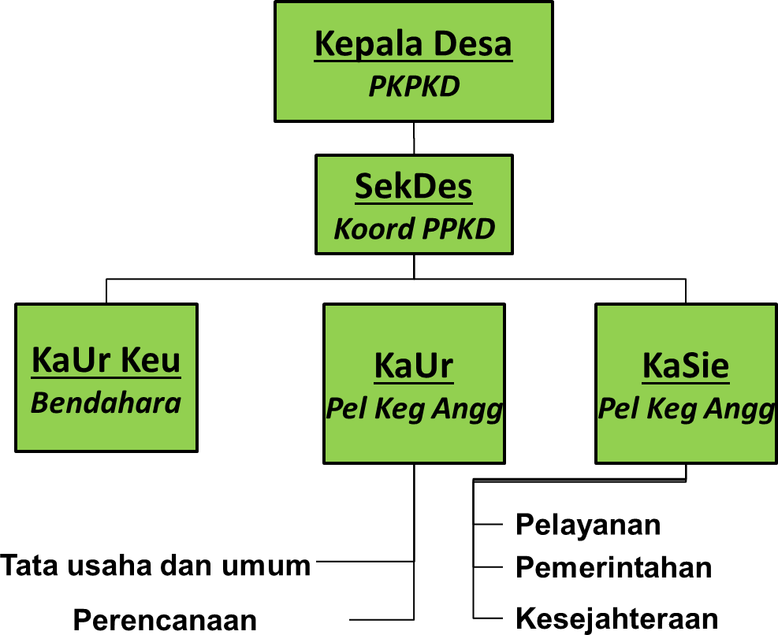

# ANGGARAN PENDAPATAN DAN BELANJA DESA

Anggaran Pendapatan dan Belanja Desa, selanjutnya disebut APB Desa, adalah rencana keuangan tahunan pemerintahan Desa.

# Pendapatan

Pendapatan adalah semua penerimaan Desa dalam 1 (satu) tahun anggaran yang menjadi hak Desa dan tidak perlu dikembalikan oleh Desa.

Pendapatan Desa berasal dari 4 (tujuh) sumber yang dikelompokkan atas:

# Pendapatan Asli Desa

Jenis-jenis pendapatan asli Desa terdiri atas:

* + - 1. Hasil usaha, antara lain:
         * Bagi Hasil BUM Desa
      2. Hasil aset, antara lain:
         * Tanah kas desa
      3. swadaya, partisipasi dan gotong royong, antara lain:
         * penerimaan yang berasal dari sumbangan masyarakat Desa.
      4. Lain-lain pendapatan asli Desa, antara lain:
         * Hasil Pungutan Desa

Adapun yang dimaksud dengan pungutan Desa adalah pungutan atas pelayanan pemerintah Desa dan/ atau penggunaan fasilitas yang dimilki Desa yang dikenakan kepada masyarakat

# Transfer

Kelompok pendapatan transfer terdiri atas jenis:

* + - 1. Dana Desa

Dana yang bersumber dari anggaran pendapatan dan belanja negara yang diperuntukkan bagi Desa yang digunakan untuk membiayai penyelenggaraan pemerintahan, pelaksanaan pembangunan, pembinaan kemasyarakatan, dan pemberdayaan masyarakat.

* + - 1. Bagian dari hasil pajak daerah dan retribusi daerah kabupaten/kota

Pendapatan dari bagian hasil pajak dan retribusi ini ditetapkan paling sedikit 10% dari pajak dan retribusi daerah yang diterima kabupaten/Kota.

* + - 1. Alokasi Dana Desa (ADD)

ADD adalah dana perimbangan yang diterima kabupaten/kota dalam Anggaran Pendapatan dan Belanja Daerah kabupaten/kota setelah dikurangi Dana Alokasi Khusus. ADD dialokasikan paling sedikit 10% dibagi kepada setiap Desa.

ADD sebagai sumber pendapatan Desa, diprioritaskan digunakan untuk:

* + - * + kebutuhan penghasilan tetap kepala Desa dan perangkat Desa; dan
        + belanja lainnya.
      1. Bantuan keuangan dari Anggaran Pendapatan dan Belanja Daerah Provinsi

Bantuan kepada Desa yang dialokasikan pada belanja APBD Provinsi dalam rangka kerja sama daerah, pemerataan peningkatan kemampuan keuangan, dan atau tujuan tertentu lainnya. Tujuan tertentu lainnya yang dimaksud adalah dalam rangka memberikan manfaat bagi pemberi dan/atau penerima bantuan keuangan.

* + - 1. Bantuan keuangan dari Anggaran Pendapatan dan Belanja Daerah Kabupaten

Bantuan kepada Desa yang dialokasikan pada belanja APBD kabupaten/kota. Ketentuan pemberian bantuan keuangan dari APBD Kabupaten/Kota sama dengan ketentuan Bantuan Keuangan dari APBD Provinsi

# Lain-lain Pendapatan Desa

Lain-lain pendapatan Desa terdiri atas jenis:

* + - 1. penerimaan dari hasil kerja sama Desa
      2. penerimaan dari bantuan perusahaan yang berlokasi di Desa;
      3. penerimaan dari hibah dan sumbangan dari pihak ketiga; dan
      4. koreksi kesalahan belanja tahun anggaran sebelumnya yang mengakibatkan penerimaan di kas Desa pada tahun anggaran berjalan.

Koreksi kesalahan adalah penerimaan yang berasal dari pengembalian uang yang muncul akibat adanya koreksi atas kekeliruan atau kesalahan belanja yang dilakukan pada tahun anggaran sebelumnya.

* + - 1. Bunga bank; dan
      2. Pendapatan lain Desa yang sah

Pendapatan lain Desa diluar 5 jenis pendapatan dari lain-lain pendapatan Desa, seperti:

* + - * + bantuan dari Pemerintah Pusat yang diterima langsung dalam rekening Kas Desa sabagai bagian dari pelaksanaan program/kegiatan kementerian/ lembaga (K/L) terkait.
        + hadiah yang masuk ke Rekening Kas Desa.

# Belanja

Belanja adalah semua pengeluaran yang merupakan kewajiban Desa dalam 1 (satu) tahun anggaran yang tidak akan diperoleh pembayarannya kembali oleh Desa. Belanja Desa dipergunakan untuk mendanai penyelenggaraan kewenangan Desa.

Belanja Desa yang ditetapkan dalam APB Desa digunakan dengan ketentuan:

* + 1. Paling sedikit 70% dari jumlah anggaran belanja Desa untuk mendanai:
       1. penyelenggaraan Pemerintahan Desa termasuk belanja operasional Pemerintahan Desa dan insentif rukun tetangga dan rukun warga;
       2. pelaksanaan pembangunan Desa;
       3. pembinaan kemasyarakatan Desa;
       4. pemberdayaan masyarakat Desa; dan
       5. penanggulangan bencana, keadaan darurat, dan mendesak Desa.
    2. Paling banyak 30% dari jumlah anggaran belanja Desa untuk mendanai:
       1. penghasilan tetap dan tunjangan Kades, Sekdes, dan perangkat Desa lainnya; dan
       2. tunjangan dan operasional BPD.

# Klasifikasi Belanja

Klasifikasi belanja Desa terdiri atas bidang, sub bidang, dan kegiatan. Bidang dan sub bidang belanja Desa terdiri atas:

* 1. Bidang penyelenggaraan pemerintahan Desa Terdiri atas sub bidang:
     + penyelenggaraan belanja penghasilan tetap, tunjangan dan operasional pemerintahan Desa;
     + sarana dan prasarana pemerintahan Desa
     + administrasi kependudukan, pencatatan sipil, statistik, dan kearsipan;
     + tata praja pemerintahan, perencanaan, keuangan, dan pelaporan; dan
     + pertanahan
  2. Bidang pelaksanaan pembangunan Desa Terdiri atas sub bidang:
     + pendidikan;
     + kesehatan;
     + pekerjaan umum dan penataan ruang;
     + kawasan permukiman;
     + kehutanan dan lingkungan hidup;
     + perhubungan, komunikasi dan informatika;
     + energi dan sumber daya mineral; dan
     + pariwisata.
  3. Bidang pembinaan kemasyarakatan Desa Terdiri atas bidang:
     + ketentraman, ketertiban, dan pelindungan masyarakat;
     + kebudayaan dan kegamaan;
     + kepemudaan dan olah raga; dan
     + kelembagaan masyarakat
  4. Bidang pemberdayaan masyarakat Desa Terdiri atas sub bidang:
     + kelautan dan perikanan;
     + pertanian dan peternakan;
     + peningkatan kapasitas aparatur Desa;
     + pemberdayaan perempuan, perlindungan anak dan keluarga;
     + koperasi, usaha mikro kecil dan menengah;
     + dukungan penanaman modal; dan
     + perdagangan dan perindustrian.
  5. Bidang penanggulangan bencana, keadaan darurat dan mendesak Desa

Terdiri atas sub bidang:

* + - Penanggulangan bencana;
    - keadaan darurat; dan
    - keadaan mendesak.

Berikut ini adalah klasifikasi belanja yang terdiri atas bidang, sub bidang, dan kegiatan:

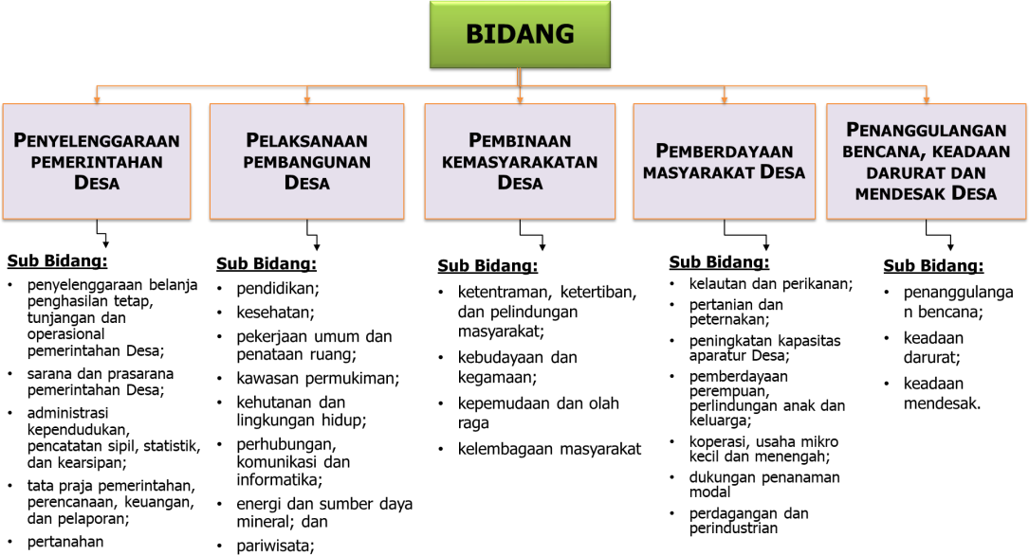

# Jenis belanja

Jenis Belanja, terdiri atas:

* 1. Belanja Pegawai

Belanja pegawai dianggarkan untuk pengeluaran penghasilan tetap, tunjangan, penerimaan lain, dan pembayaran jaminan sosial bagi Kades dan perangkat Desa, serta tunjangan BPD yang dibayarkan setiap bulan.

Pembayaran jaminan sosial dilakukan sesuai dengan ketentuan peraturan perundang-undangan. Khusus untuk jaminan kesehatan bagi kepala Desa dan perangkat Desa menggunakan BPJS Kesehatan yang pembayarannya dialokasikan pada APB Desa dan APBD Kabupaten/Kota dengan besaran berdasarkan yang ditetapkan peraturan perundang-udangan mengenai BPJS Kesehatan.

* 1. Belanja Barang/Jasa

Belanja barang/jasa digunakan untuk pengeluaran bagi pengadaan barang/ jasa yang nilai manfaatnya kurang dari 12 (dua belas) bulan.Belanja barang/jasa dimaksud digunakan antara lain untuk:

* + - Operasional pemerintah Desa;
    - Pemeliharaan sarana prasarana Desa
    - Kegiatan sosialisasi/rapat/pelatihan/bimbingan teknis
    - Operasional BPD
    - Insentif Rukun Tetangga/Rukun Warga (RT/RW)
    - Pemberian barang pada masyarakat/kelompok masyarakat.
  1. Belanja Modal

Belanja modal digunakan untuk pengeluaran pengadaan barang yang nilai manfaatnya lebih dari 12 (dua belas) bulan dan menambah aset, baik dari sisi kuantitas (jumlah) maupun kualitas (nilai).Pengadaan barang yang menambah jumlah maupun nilai aset digunakan untuk kegiatan penyelenggaraan kewenangan Desa, dengan ketentuan sebagai berikut:

* + - kegiatan pembangunan fisik harus dilaksanakan pada aset Desa (bangunan dan/ atau tanah); dan
    - kegiatan yang berhubungan dengan pembelian suatu benda bergerak maupun tidak bergerak yang nilai manfaatnya lebih dari 12 bulan, barang dimaksud harus dicatatkan sebagai aset dan milik Desa.
  1. Belanja Tak Terduga

Merupakan belanja untuk kegiatan pada sub bidang penanggulangan bencana, keadaan darurat, dan keadaan mendesak yang berskala lokal Desa. Belanja untuk kegiatan pada sub bidang penanggulangan bencana, keadaan darurat, dan keadaan mendesak paling sedikit memenuhi kriteria sebagai berikut:

* + - bukan merupakan kegiatan normal dari aktivitas pemerintah Desa dan tidak dapat diprediksikan sebelumnya;
    - tidak diharapkan terjadi berulang; dan
    - berada di luar kendali pemerintah Desa.

Berikut ini adalah klasifikasi belanja yang terdiri atas belanja pegawai, belanja barang/jasa, belanja modal dan belanja tak terduga

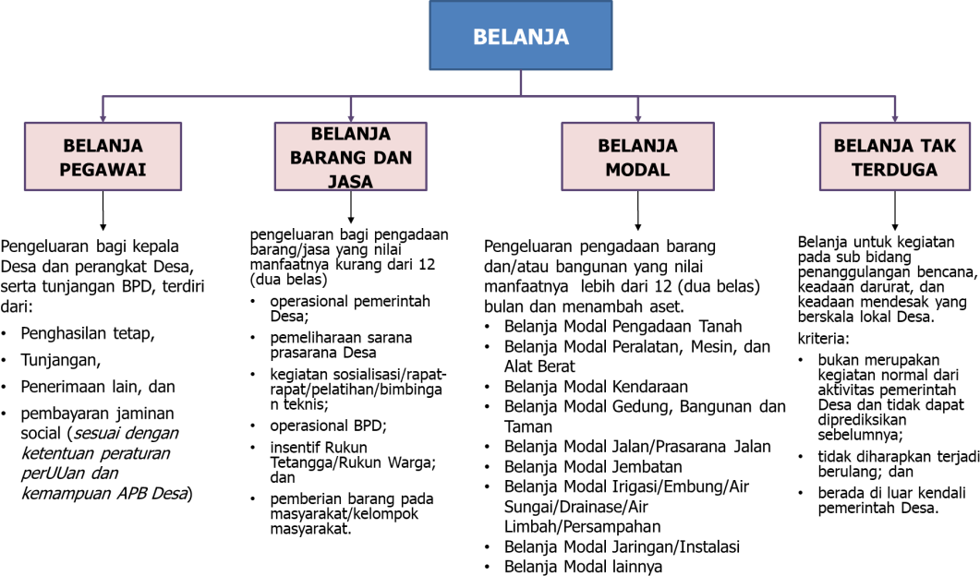

# Pembiayaan

Pembiayaan adalah semua penerimaan yang perlu dibayar kembali dan/atau pengeluaran yang akan diterima kembali, baik pada tahun anggaran yang bersangkutan maupun pada tahun anggaran berikutnya.

Pembiayaan Desa terdiri atas kelompok:

# Penerimaan pembiayaan

Penerimaan pembiayan terdiri atas:

* + - 1. SiLPA tahun sebelumnya

Sisa Lebih Perhitungan Anggaran yang selanjutnya disebut SiLPA adalah selisih lebih realisasi penerimaan dan pengeluaran anggaran selama satu periode anggaran.

SiLPA paling sedikit meliputi:

* + - * + Pelampauan penerimaan pendapatan terhadap belanja;
        + Penghematan belanja, dan
        + Sisa dana kegiatan yang belum selesai atau lanjutan.
      1. Pencairan dana cadangan

Untuk menganggarkan kebutuhan dana cadangan yang selanjutnya dicatatkan dalam penerimaan pembiayaan dalam APB Desa.

* + - 1. Hasil penjualan kekayaan Desa yang dipisahkan kecuali tanah dan bangunan Hasil penjualan kekayaan Desa yang dipisahkan, dicatat dalam penerimaan pembiayaan hasil penjualan kekayaan Desa yang dipisahkan.

# Pengeluaran pembiayaan

* + - 1. Pembentukan dana cadangan

Dilakukan untuk mendanai kegiatan yang penyediaan dananya tidak dapat sekaligus dibebankan dalam 1 (satu) tahun anggaran. Pembentukan dana cadangan ditetapkan dengan peraturan Desa yang paling sedikit memuat:

* + - * + penetapan tujuan pembentukan dana cadangan
        + program dan kegiatan yang akan dibiayai dari dana cadangan;
        + besaran dan rincian tahunan dana cadangan yang harus dianggarkan;
        + sumber dana cadangan; dan
        + tahun anggaran pelaksanaan dana cadangan.

Pembentukan dana cadangan dapat bersumber dari penyisihan atas penerimaan Desa, kecuali dari penerimaan yang penggunaannya telah ditentukan secara khusus berdasarkan peraturan perundang-undangan. Penganggaran dana cadangan tidak melebihi tahun akhir masa jabatan kepala Desa.

* + - 1. Penyertaan modal

Digunakan untuk menganggarkan kekayaan pemerintah Desa yang diinvestasikan dalam BUM Desa guna meningkatkan pendapatan Desa atau pelayanan kepada masyarakat.

Penyertaan modal pada BUM Desa harus melalui proses analisis kelayakan usaha sesuai ketentuan peraturan perundang-undangan.

# TAHAPAN PENGELOLAAN KEUANGAN DESA

* 1. **Perencanaan**

Perencanaan pengelolaan keuangan Desa merupakan perencanaan penerimaan dan pengeluaran pemerintahan Desa pada tahun anggaran berkenaan yang dianggarkan dalam APB Desa.

Tahapan Perencanaan:

* + 1. Atas perintah Kepala Desa Sekretaris Desa mengoordinasikan penyusunan rancangan APB Desa berdasarkan RKP Desa tahun berkenaan dan pedoman penyusunan APB Desa yang diatur dengan Peraturan Bupati/Wali Kota setiap tahun. Rancangan APB Desa yang telah disusun merupakan bahan penyusunan rancangan Peraturan Desa tentang APB Desa.
    2. Sekretaris Desa menyampaikan Rancangan Peraturan Desa tentang APB Desa kepada Kepala Desa
    3. Rancangan Peraturan Desa tentang APB Desa disampaikan Kepala Desa kepada BPD untuk dibahas dan disepakati bersama dalam musyawarah BPD. Rancangan Peraturan Desa tentang APB Desa disepakati bersama paling lambat bulan Oktober tahun berjalan
    4. Atas dasar kesepakatan bersama kepala Desa dan BPD, Kepala Desa menyiapkan Rancangan Peraturan Kepala Desa mengenai penjabaran APB Desa. Sekretaris Desa mengoordinasikan penyusunan Rancangan Peraturan Kepala Desa
    5. Rancangan Peraturan Desa tentang APB Desa disampaikan Kepala Desa kepada Bupati/Wali Kota melalui Camat atau sebutan lain paling lambat 3 (tiga) hari sejak disepakati untuk dievaluasi. Penyampaian Rancangan Peraturan Desa tentang APB Desa dilengkapi dengan dokumen paling sedikit meliputi:
* surat pengantar;
* rancangan peraturan kepala Desa mengenai penjabaran APB Desa;
* peraturan Desa mengenai RKP Desa;
* peraturan Desa mengenai kewenangan berdasarkan hak asal usul dan kewenangan lokal berskala Desa;
* peraturan Desa mengenai pembentukan dana cadangan, jika tersedia
* peraturan Desa mengenai penyertaan modal, jika tersedia; dan
* berita acara hasil musyawarah BPD
  + 1. Penyampaian hasil evaluasi. Hasil evaluasi dituangkan dalam Keputusan Bupati/ Wali Kota dan disampaikan kepada Kepala Desa paling lama 20 (dua puluh) hari kerja terhitung sejak diterimanya rancangan Perdes.
    2. Kepala Desa menetapkan rancangan Perdes menjadi Peraturan Desa.
    3. Peraturan Desa tentang APB Desa ditetapkan paling lambat tanggal 31 Desember tahun anggaran sebelumnya.
    4. Kepala Desa menetapkan Rancangan Peraturan Kepala Desa tentang penjabaran APB Desa sebagai peraturan pelaksana dari Peraturan Desa tentang APB Desa.
    5. Kepala Desa menyampaikan Peraturan Desa tentang APB Desa dan Peraturan Kepala Desa tentang penjabaran APB Desa kepada Bupati paling lama 7 (tujuh) hari kerja setelah ditetapkan.
    6. Kepala Desa menyampaikan informasi mengenai APB Desa kepada masyarakat melalui media informasi. Informasi dimaksud paling sedikit memuat:
* APB Desa;
* pelaksana kegiatan anggaran dan tim yang melaksanakan kegiatan; dan
* alamat pengaduan

Adapun alur penyusunan Peraturan Desa tentang APB Desa dapat digambarkan sebagai berikut:

# Diagram Alur Penyusunan APB Desa

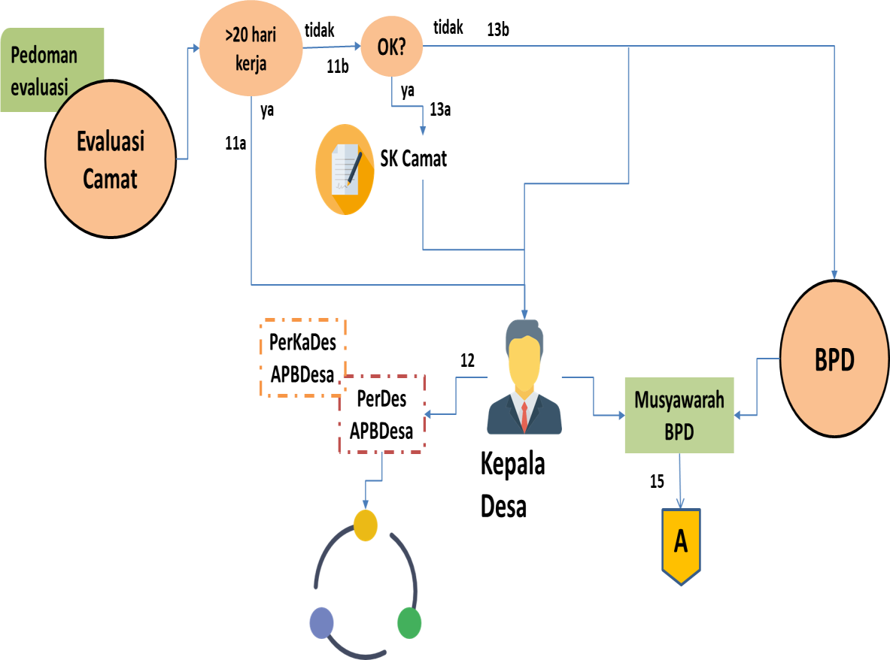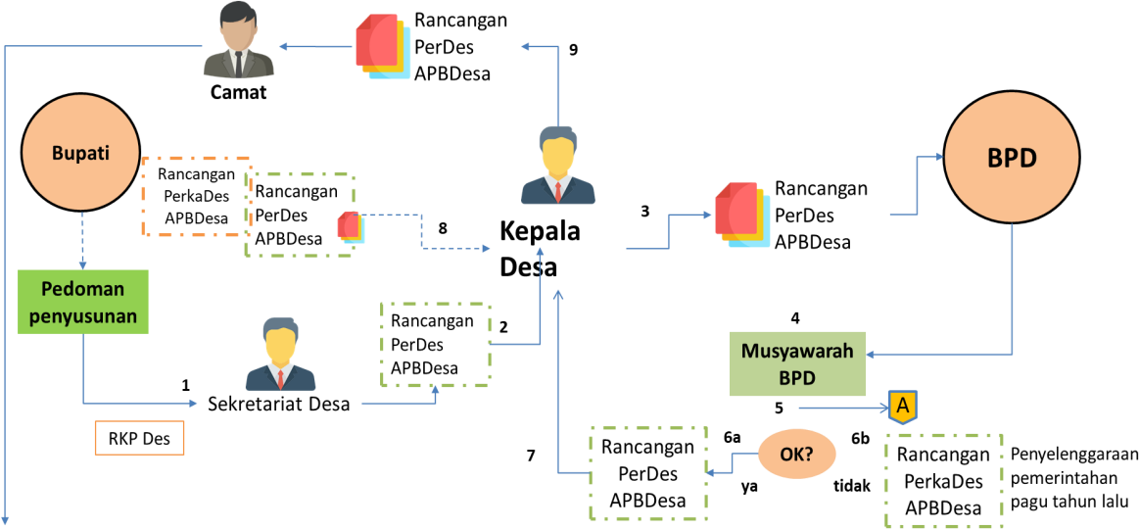

**Media**

**Informas i**

## Perubahan APB Desa

Pemerintah Desa dapat melakukan perubahan APB Desa apabila terjadi:

* penambahan dan/atau pengurangan dalam pendapatan Desa pada tahun anggaran berjalan;
* sisa penghematan belanja dan sisa lebih perhitungan pembiayaan tahun berjalan yang akan digunakan dalam tahun berkenaan;
* keadaan yang menyebabkan harus dilakukan pergeseran antar bidang, antar sub bidang, antar kegiatan, dan antar jenis belanja; dan
* keadaan yang menyebabkan SiLPA tahun sebelumnya harus digunakan dalam tahun anggaran berjalan.

Perubahan APB Desa hanya dapat dilakukan 1 (satu) kali dalam 1 (satu) tahun anggaran, kecuali dalam keadaan luar biasa.

Perubahan APB Desa ditetapkan dengan peraturan Desa mengenai perubahan APB Desa dan tetap mempedomani RKP Desa.

## Perubahan Peraturan Kepala Desa

Pemerintah Desa dapat melakukan perubahan terhadap Peraturan Kepala Desa tentang perubahan penjabaran APB Desa sebelum Rancangan Peraturan Desa tentang Perubahan APB Desa ditetapkan.

Peraturan Kepala Desa tentang perubahan penjabaran APB Desa dapat dilakukan apabila terjadi:

* penambahan dan/atau pengurangan dalam pendapatan Desa pada tahun anggaran berjalan;
* keadaan yang menyebabkan harus segera dilakukan pergeseran antar objek belanja;
* kegiatan yang belum dilaksanakan tahun sebelumnya dan menyebabkan SiLPA akan dilaksanakan dalam tahun anggaran berjalan.

Kepala Desa memberitahukan kepada BPD mengenai penetapan Peraturan Kepala Desa tentang perubahan penjabaran APB Desa dan selanjutnya disampaikan kepada Bupati/Wali Kota melalui surat pemberitahuan mengenai Peraturan Kepala Desa tentang perubahan penjabaran APB Desa.

# Pelaksanaan

Pelaksanaan pengelolaan keuangan Desa merupakan penerimaan dan pengeluaran Desa yang dilaksanakan melalui rekening kas Desa pada bank yang ditunjuk Bupati.

Diagram alur Pelaksanaan pengelolaan keuangan Desa dapat dilihat pada gambar berikut ini :

Diagram alur Pelaksanaan Pengelolaan Keuangan Desa

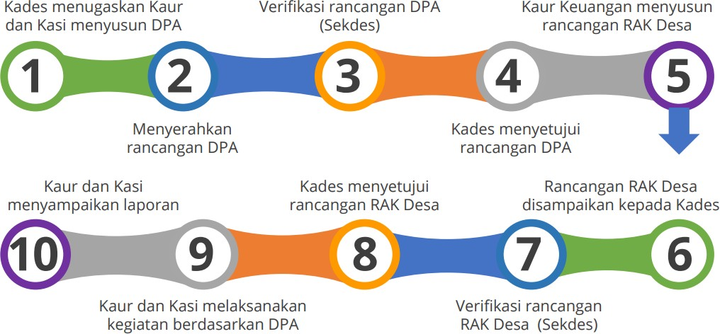

Tahapan Pelaksanaan:

* + 1. Kades menugaskan Kaur dan Kasi pelaksana kegiatan anggaran sesuai tugasnya menyusun DPA paling lama 3 (tiga) hari kerja setelah Peraturan Desa tentang APB Desa dan Peraturan Kepala Desa tentang Penjabaran APB Desa ditetapkan.

DPA dimaksud terdiri atas:

* + - 1. Rencana Kegiatan dan Anggaran Desa;
      2. Rencana Kerja Kegiatan Desa; dan
      3. Rencana Anggaran Biaya.
    1. Kaur dan Kasi pelaksana kegiatan anggaran menyerahkan rancangan DPA kepada Kades melalui Sekdes paling lama 6 (enam) hari kerja setelah penugasan dari kepala Desa.
    2. Sekdes melakukan verifikasi rancangan DPA paling lama 15 (lima belas) hari kerja sejak Kaur dan Kasi menyerahkan rancangan DPA.
    3. Kades menyetujui rancangan DPA yang telah diverifikasi oleh Sekretaris Desa.
    4. Kaur Keuangan menyusun rancangan RAK Desa berdasarkan DPA yang telah disetujui Kades.
    5. Rancangan RAK Desa sebagaimana disampaikan kepada Kades melalui Sekdes.
    6. Sekdes melakukan verifikasi terhadap rencangan RAK Desa yang diajukan Kaur Keuangan.
    7. Kades menyetujui rancangan RAK Desa yang telah diverifikasi Sekdes.
    8. Kaur dan Kasi melaksanakan kegiatan berdasarkan DPA yang telah disetujui Kades.
    9. Kaur dan Kasi menyampaikan laporan perkembangan pelaksanaan kegiatan dan laporan akhir.

Alur penyusunan DPA dan RKA

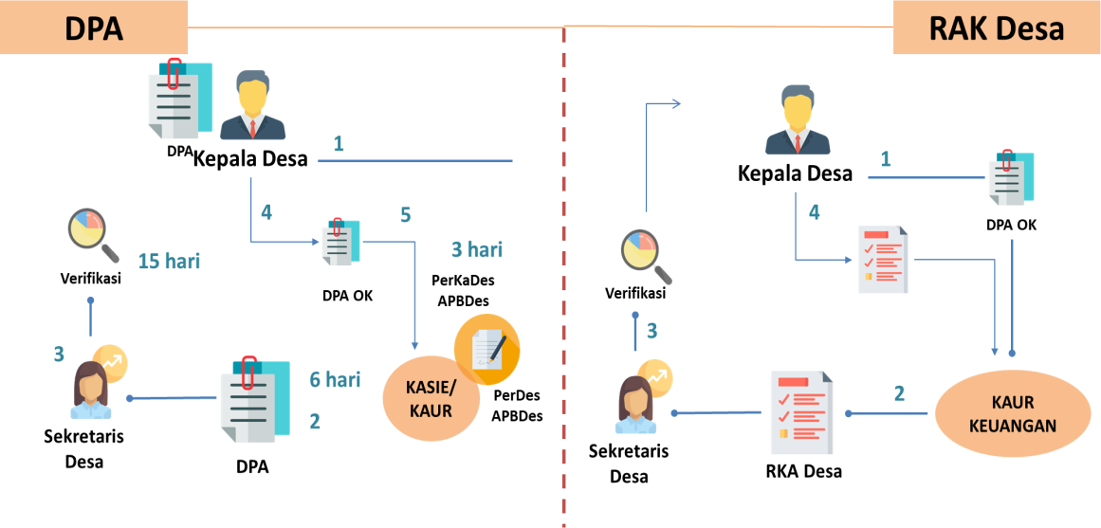

# Penatausahaan

Penatausahaan pengelolaan keuangan Desa merupakan aktivitas pencatatan setiap penerimaan dan pengeluaran dalam satu tahun anggaran.

Pencatatan tersebut dilakukan di dalam buku kas umum yang berfungsi untuk mencatat semua transaksi baik penerimaan maupun pengeluaran yg berkaitan dengan kas.

Penatausahaan meliputi aktivitas menerima menyimpan, menyetorkan/membayar, menatausahakan dan mempertanggungjawabkan penerimaan pendapatan Desa dan pengeluaran dalam rangka pelaksanaan APB Desa.

Hal-hal yang berkaitan dengan Penatausahaan Keuangan Desa:

* + 1. Kaur Keuangan sebagai pelaksana fungsi kebendaharaan wajib melakukan penatausahaan terhadap seluruh penerimaan maupun pengeluaran.
    2. Kaur Keuangan sebagai pelaksana fungsi kebendaharaan wajib mempertanggungjawabkan penerimaan uang yang menjadi tanggungjawabnya melalui laporan pertanggungjawaban penerimaan kepada kepala desa paling lambat tanggal 10 bulan berikutnya.
    3. Kaur/Kasi Pelaksana Kegiatan Anggaran bertanggungjawab terhadap tindakan pengeluaran yang menyebabkan atas beban anggaran belanja kegiatan dengan mempergunakan buku pembantu kas kegiatan sebagai pertanggungjawaban pelaksanaan kegiatan dan anggaran desa.

Penatausahaan keuangan dilakukan oleh Kaur Keuangan sebagai pelaksana fungsi kebendaharaan berkewajiban memiliki Nomor Pokok Wajib Pajak pemerintah Desa.

Dalam melakukan penatausahaan, Kaur keuangan juga wajib membuat buku pembantu kas umum yang minimal terdiri atas:

1. Buku pembantu bank, merupakan catatan penerimaan dan pengeluaran melalui rekening kas Desa (penarikan, penyetoran, transfer, dan lain-lain).
2. Buku pembantu pajak, merupakan catatan penerimaan potongan pajak dan pengeluaran setoran pajak (khususnya, dalam kaitannya bendahara desa sebagai wajib pungut).
3. Buku pembantu panjar, merupakan catatan pemberian dan pertanggungjawaban uang panjar.

Selain ketiga buku pembantu kas umum tersebut di atas, Kaur Keuangan dapat membuat buku pembantu kas umum lainnya yang berguna memudahkan proses penatasusahaan seperti misal buku pembantu Kas Tunai.

# Penatausahaan Penerimaan Anggaran

Penerimaan Desa disetor ke rekening kas Desa dengan cara:

* 1. disetor langsung ke bank oleh Pemerintah, Pemerintah Provinsi dan Pemerintah Daerah Kabupaten.
  2. disetor melalui bank lain, badan, lembaga keuangan dan/atau kantor pos oleh pihak ketiga; dan
  3. disetor oleh Kaur Keuangan untuk penerimaan yang diperoleh dari pihak ketiga.

Penerimaan anggaran dicatatkan dalam buku pembantu bank dan kemudian ke dalam buku kas umum.

Setiap penerimaan tunai sebelum disetorkan ke rekening kas Desa yang diterima kaur Keuangan dan pengambilan kas dari rekening kas Desa di Bank untuk kas tunai (pergeseran kas) di tangan kaur keuangan dicatatkan ke dalam buku pembantu Kas Tunai.

# Penatausahaan Pengeluaran Anggaran

Ketentuan pengeluaran atas beban APB Desa meliputi:

* 1. Pengeluaran atas beban APB Desa berdasarkan RAK desa yang disetujui Kepala Desa.
  2. Pengeluaran atas beban APB Desa melalui kegiatan swakelola dilakukan oleh kaur keuangan kepada kaur atau kasi pelaksana kegiatan anggaran (PKA) atas dasar DPA dan SPP yang disetujui Kepala Desa.
  3. Pengeluaran atas beban APB Desa melalui kegiatan yang dilakukan penyedia barang/jasa dilakukan oleh kaur keuangan langsung kepada penyedia barang/ jasa atas dasar DPA dan SPP yang diajukan oleh Kaur/Kasi PKA.

Proses penatausahaan, dimulai dari proses pengajuan SPP oleh Kaur/Kasi PKA. Adapun format SPP yang digunakan adalah sebagai berikut:

|  |  |  |  |  |  |  |
| --- | --- | --- | --- | --- | --- | --- |
| SURAT PERMINTAAN PEMBAYARAN ( SPP )  DESA …………………… KECAMATAN …………………………….  TAHUN ANGGARAN ................  Bidang : ……………………………….  Sub Bidang : ……………………………….  Kegiatan : ……………………………….  Waktu Pelaksanaan : ………………………………. | | | | | | |
| No | URAIAN | PAGU ANGGARAN | PENCAIRAN  S.D. YG LALU | PERMINTAA N  SEKARANG | JUMLAH SAMPAI SAAT  INI | SISA DANA |
| (Rp.) | (Rp.) | (Rp.) | (Rp.) | (Rp.) |
| 1 | 2 | 3 | 4 | 5 | 6 | 7 |
|  |  |  |  |  |  |  |
|  |  |  |  |  |  |  |
|  | JUMLAH |  |  |  |  |  |
| ................., …………. 20….  Telah dilakukan verifikasi  Sekretaris Desa, Kaur/ Kasi………………….  ……………………………… (……………………………………  isetujui untuk dibayarka Telah dibayar lunas Kepala Desa, Kaur Keuangan,  ……………………………… (…………………………………… | | | | | | |

|  |  |  |  |  |  |  |  |  |  |  |  |  |  |  |  |  |  |  |
| --- | --- | --- | --- | --- | --- | --- | --- | --- | --- | --- | --- | --- | --- | --- | --- | --- | --- | --- |
| LAPORAN PERKEMBANGAN PELAKSANAAN KEGIATAN DAN ANGGARAN  Bulan : …………………………………….Tahun : …………………  DESA : ………………………..  KECAMATAN : ………………………..  KABUPATEN : ………………………..  PROVINSI | | | | | | | | | | | | | | | | | | |
| KODE REKENING | | | | | | | URAIAN | OUTPUT | | | | | | | SUMBER DANA | | | |
| Rencana Realisasi Sampai Saat ini | | | | | | | Dana Desa (Rp) | Alokasi Dana Desa (Rp) | Lain- Lain (Rp) | Bentu k Lain |
| Volume | Satuan | Anggara n | Volume | Satuan | Anggaran (Rp) | Capaia n (%) |
| 1 | | | 2 | | | | 3 | 4 | 5 | 6 | 7 | 8 | 9 | 10 | 11 | 12 | 13 | 14 |
| a | b | c | a | b | c | d |  |  |  |  |  |  |  |  |  |  |  |  |
|  |  |  |  |  |  |  |  |  |  |  |  |  |  |  |  |  |  |  |
|  |  |  |  |  |  |  |  |  |  |  |  |  |  |  |  |  |  |  |
|  |  |  |  |  |  |  |  |  |  |  |  |  |  |  |  |  |  |  |
|  |  |  |  |  |  |  | Jumlah |  |  |  |  |  |  |  |  |  |  |  |
| ……….,…………………… Kaur/Kasi  ttd ( ) | | | | | | | | | | | | | | | | | | |

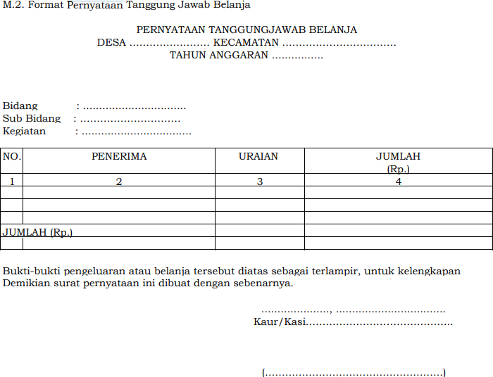

|  |  |  |  |  |  |  |  |  |
| --- | --- | --- | --- | --- | --- | --- | --- | --- |
| BUKU KAS PEMBANTU KEGIATAN  DESA……………….. KECAMATAN…………………..  TAHUN ANGGARAN…………………………………… | | | | | | | | |
| No. | Tanggal | Nomor Bukti | Uraian | Penerimaan  dari Kas | Pengeluaran (Rp) | | Pengembalian ke Kas Desa (Rp) | Saldo Kas (Rp.) |
| (Rp) | Belanja Barang  dan Jasa | Belanja Modal |
| 1 | 2 | 3 | 4 | 5 | 6 | 7 | 8 | 9 |
|  |  |  | Pindahan Jumlah dari halaman  sebelumnya |  |  |  |  |  |
|  |  |  | Jumlah |  |  |  |  |  |
|  |  |  | Total Penerimaan |  | Total Pengeluaran | | |  |
|  |  |  |  |  | Total Pengeluaran + Saldo Kas | | |  |
| …………………..,………………………… Kaur/Kasi…………………………………  (…………………………………………..) | | | | | | | | |

Berdasarkan SPP yang telah diberikan pembayaran dan dipertanggungjawaban dilakukan proses pencatatan atas pengeluaran uang tersebut. Pencatatan atas pengeluaran tersebut dilakukan dengan menggunakan buku pembantu bank.

|  |  |  |  |  |  |  |  |  |  |
| --- | --- | --- | --- | --- | --- | --- | --- | --- | --- |
| BUKU PEMBANTU BANK  DESA …………………… KECAMATAN …………………………….  TAHUN ANGGARAN .........  BULAN  BANK CABANG NO. REKENING | | | | | | | | | |
| No. | TANGGAL TRANSAKSI | URAIAN TRANSAKSI | BUKTI  TRANSAK SI | PEMASUKAN (Rp) | | PENGELUARAN (Rp) | | | SALDO (Rp) |
| SETORAN | BUNGA  BANK | PENARIKAN | PAJAK | BIAYA ADM |
| 1 | 2 | 3 | 4 | 5 | 6 | 7 | 8 | 9 | 10 |
|  |  |  |  |  |  |  |  |  |  |
|  |  |  |  |  |  |  |  |  |  |
|  |  |  |  |  |  |  |  |  |  |
|  |  |  |  |  |  |  |  |  |  |
| TOTAL TRANSAKSI BULAN INI | | |  |  |  |  |  |  |  |
| TOTAL TRANSAKSI KUMULATIF | | |  |  |  |  |  |  |  |
| ……….., ……………………… Kaur Keuangan  (………………………………… | | | | | | | | | |

Setelah proses pencairan dan pelaksanaan kegiatan, maka penatausahaan dilakukan dengan mencatat dalam buku kas umum dan buku pembantu kas, yang meliputi buku kas pembantu panjar, buku pembantu kas tunai dan buku pembantu pajak.

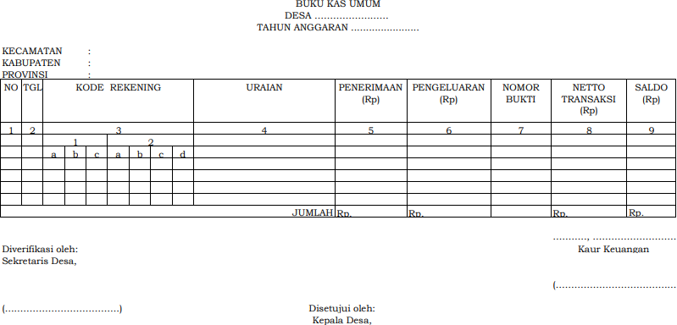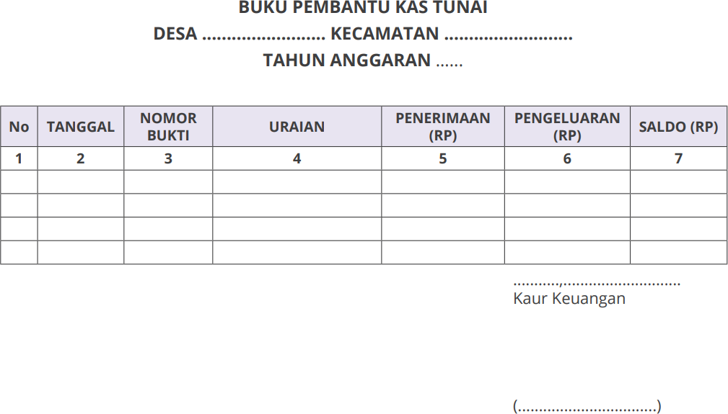

|  |  |  |  |  |  |  |  |
| --- | --- | --- | --- | --- | --- | --- | --- |
| BUKU PEMBANTU PANJAR  DESA……………….. KECAMATAN…………………..  TAHUN ANGGARAN…………………………………… | | | | | | | |
| No. | Tanggal | Nomor  Bukti | Uraian | Penerima | Pemberian  (Rp) | Pertanggung-  jawaban Panjar | Saldo  (Rp) |
| 1 | 2 | 3 | 4 | 5 | 6 | 7 | 8 |
|  |  |  |  |  |  |  |  |
|  |  |  |  |  |  |  |  |
|  |  |  |  |  |  |  |  |
|  |  |  |  |  |  |  |  |
| ……….., ………………………….  Kaur Keuangan  (…………………………………..) | | | | | | | |

|  |  |  |  |  |  |
| --- | --- | --- | --- | --- | --- |
| BUKU KAS PEMBANTU PAJAK  DESA …………………… KECAMATAN …………………………….  TAHUN ANGGARAN ........ | | | | | |
| No. | TANGGAL | URAIAN | PEMOTONGAN  (Rp) | PENYETORAN  (Rp) | SALDO  (Rp) |
| 1 | 2 | 3 | 4 |  | 5 |
|  |  |  |  |  |  |
|  |  |  |  |  |  |
|  |  |  |  |  |  |
|  |  |  |  |  |  |
|  |  |  |  |  |  |
| JUMLAH |  |  |  |  |  |
|  |  |  |  |  |  |
| ……….., ………………………….  Kaur Keuangan  (…………………………………..) | | | | | |

# Pelaporan dan Pertanggungjawaban

* + 1. **Pelaporan**

Pelaporan yang dimaksudkan disini adalah laporan pelaksanaan APB Desa semester I, yang wajib dilaporkan oleh Kades kepada Bupati paling lambat minggu kedua bulan Juli tahun berkenaan.

Tahapan pelaporan pelaksanaan APB Desa semester I, adalah sebagai berikut:

* + - 1. Kades menyusun laporan berdasarkan laporan dari Kaur dan Kasi Pelaksana kegiatan anggaran dan Kaur Keuangan;
      2. Kades menyampaikan laporan pelaksanaan APB Desa semester pertama kepada Bupati/Wali Kota melalui Camat, berupa:
      3. Kades menginformasikan Laporan APB Desa kepada masyarakat melalui media informasi. Informasi yang disampaikan paling sedikit memuat:
         * laporan realisasi APB Desa;
         * laporan realisasi kegiatan;
         * kegiatan yang belum selesai dan/atau tidak terlaksana
         * sisa anggaran; dan
         * alamat pengaduan.
    1. Laporan Pertanggungjawaban

Laporan pertanggungjawaban yang dimaksudkan disini adalah laporan realisasi APB Desa yang wajib dilaporkan Kades kepada Bupati/Wali Kota melalui Camat paling lambat 3 (tiga) bulan setelah akhir tahun anggaran berkenaan.

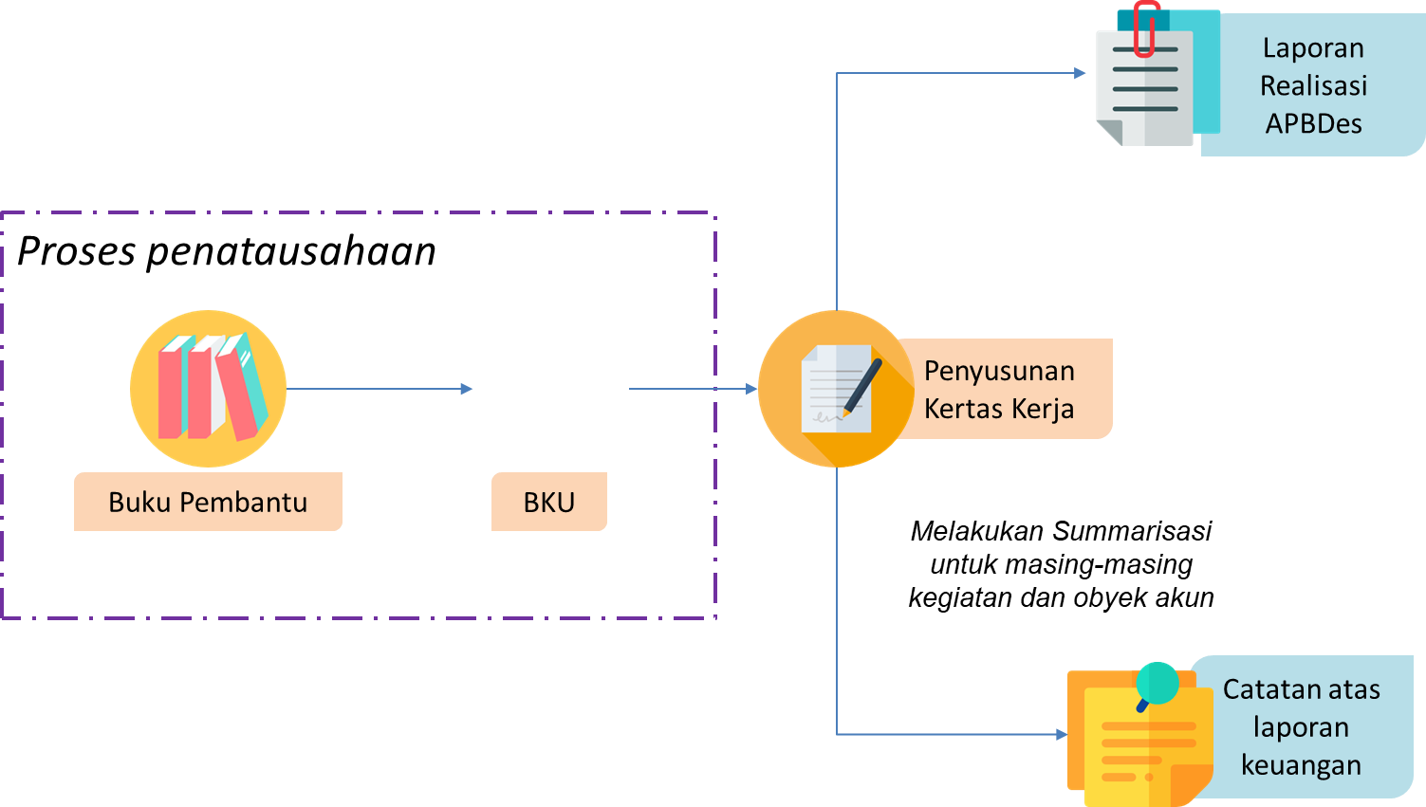

Tahapan laporan pertanggungjawaban realisasi APB Desa adalah sebagai berikut:

1. Kades menyusun laporan pertanggungjawaban berdasarkan laporan dari Kaur dan Kasi Pelaksana kegiatan anggaran dan Kaur Keuangan;
2. Kades menyampaikan laporan pertanggungjawaban kepada Bupati/Wali Kota melalui Camat dalam bentuk Peraturan Desa, disertai dengan:
   1. laporan keuangan, terdiri atas:
      * laporan realisasi APB Desa;
      * catatan atas laporan keuangan.
   2. laporan realisasi kegiatan; dan
   3. daftar program sektoral, program daerah dan program lainnya yang masuk ke Desa.
3. Kades menginformasikan Laporan Realisasi APB Desa kepada masyarakat melalui media informasi.

Informasi yang disampaikan paling sedikit memuat:

* 1. Laporan realisasi APB Desa;
  2. laporan realisasi kegiatan;
  3. kegiatan yang belum selesai dan/atau tidak terlaksana;
  4. sisa anggaran; dan
  5. alamat pengaduan.

KEPALA DESA PAHONJEAN,

HERI SUDIONO